11. Lipidy

Je to skupina sloučenin charakterisovaných nízkou polaritou molekul a majících tedy hydrofobní vlastnosti. Dají se definovat jako estery alkoholů s vyššími mastnými kyselinami, nalezneme zde však i amidicky vázané acyly a mnohdy se k nim řadí i látky nesplňující žádnou z uvedených podmínek, ale rovněž hydrofobní povahy a s lipidy se často vyskytující (steroly, karotenoidy apod. někdy zvané nezmýdelnitelné lipidy – viz dále)

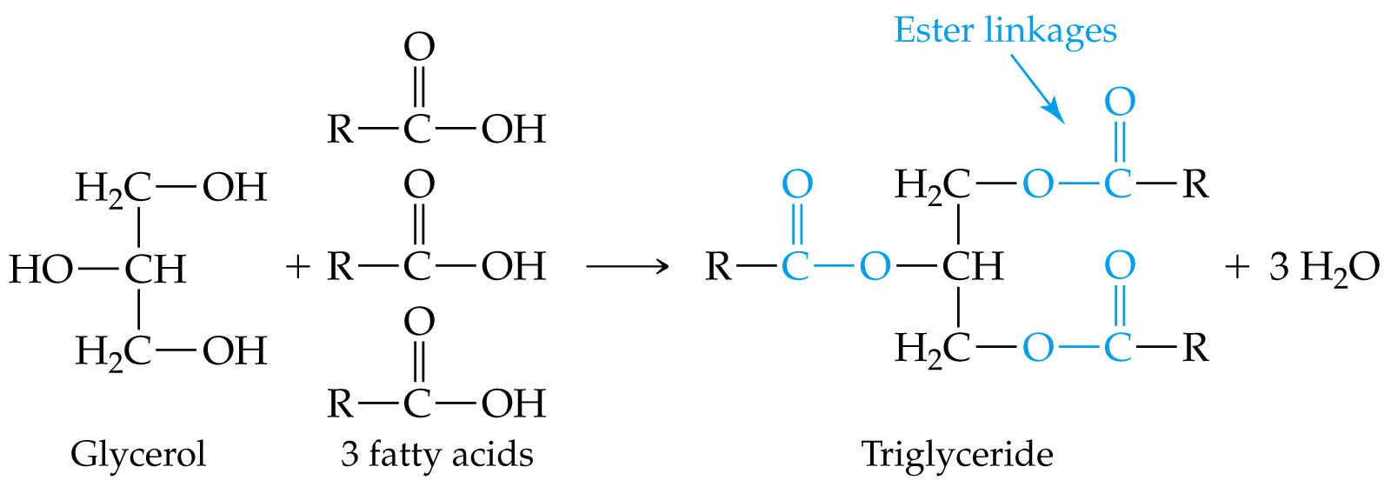

Vzorce „bazí“ složených lipidů, zejména fosfolipidů

Část struktury difosfatidylglycerolu - kardiolipinu

Fosfatidyl etanolamin - kefalin

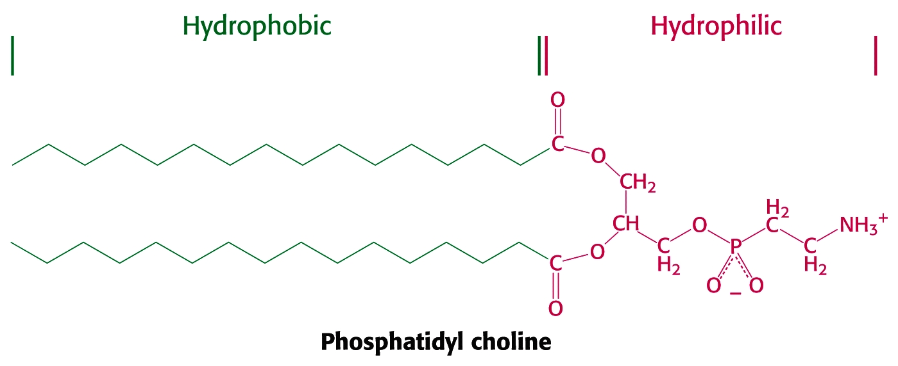

Polárně-nepolární (amfipatický) charakter fosfatidyl etanolaminu (kefalinu)

Sfingolipidy

Obsahují aminoalkohol sfingosin místo glycerolu. Mastná kyselina je zde amidicky vázána (takový amid se nazývá obecně ceramid). Ceramidy se zřídka vyskytují volné, jsou to meziprodukty pro syntézu sfingosinfosfatidů sfingoglykolipidů.

Glykolipidy

Skupina lipidů charakterisovaná výskytem sacharidové složky, alkoholem je glycerol nebo sfingosin.

Příklad glycerolglykolipidu

Příklad sfingosinglykolipidu – zde cerebrosid

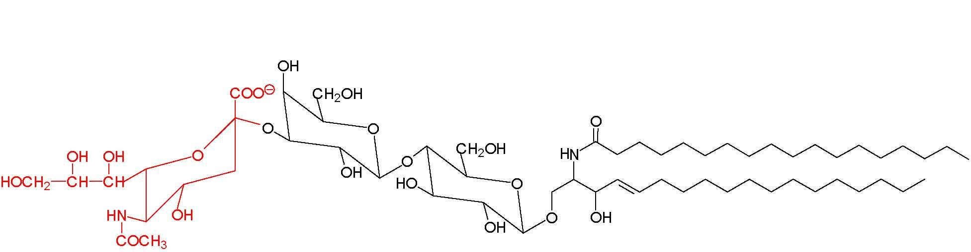

Struktura gangliosidu

Strukturní vlastnosti složených fosfolipidů

Amfipatické vlastnosti složených lipidů jsou podmínkou vytváření útvarů charakterisovaných jako micely, z nichž pak jsou odvozeny základní struktury biomembrán.

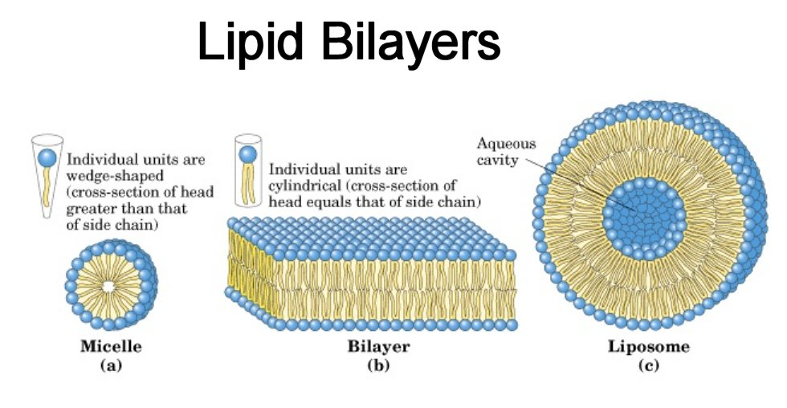

Příklad struktur založených na vlastnostech „polárních“ lipidů, např. fosfolipidů

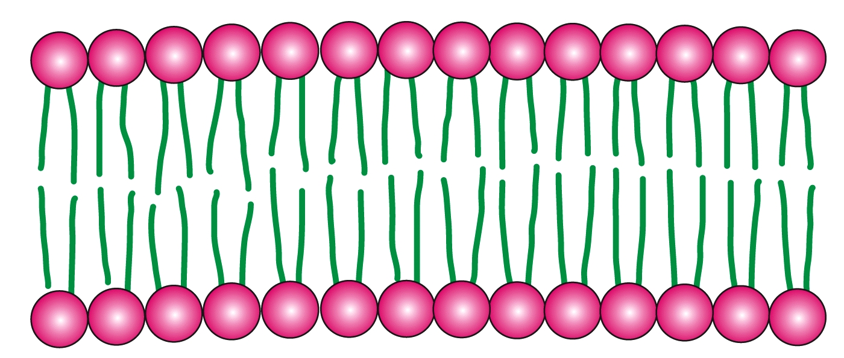

Bimolekulární vrstva polárních lipidů

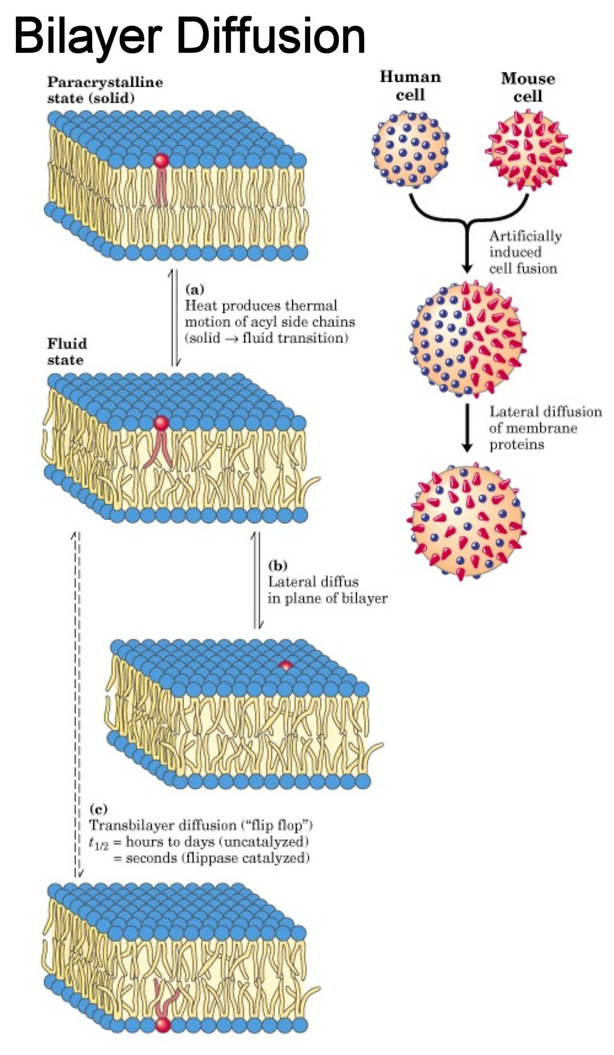

Dynamika molekul v membráně

Molekulové složení membrán
Membrána | proteiny  % | lipidy  % | sacharidy  %
cytoplazmatická | 49 | 43 | 8
jaderná | 59 | 35 | 2
mitochondriální vnější | 52 | 46 | 2
mitochondriální vnitřní | 76 | 23 | 1
myelinová | 18 | 79 | 3

Lipid (%) | erythrocyt | myelin | mitochondrie | E.coli
fosfatidylcholin | 19 | 10 | 39 | 0
fosfatidylethanolamin | 18 | 20 | 27 | 65
fosfatidylglycerol | 0 | 0 | 0 | 18
kardiolipin | 0 | 0 | 23 | 12
sfingomyelin | 18 | 9 | 0 | 0
glykolipidy | 10 | 26 | 0 | 0
cholesterol | 25 | 26 | 3 | 0

Struktura biomembrán - fluidita

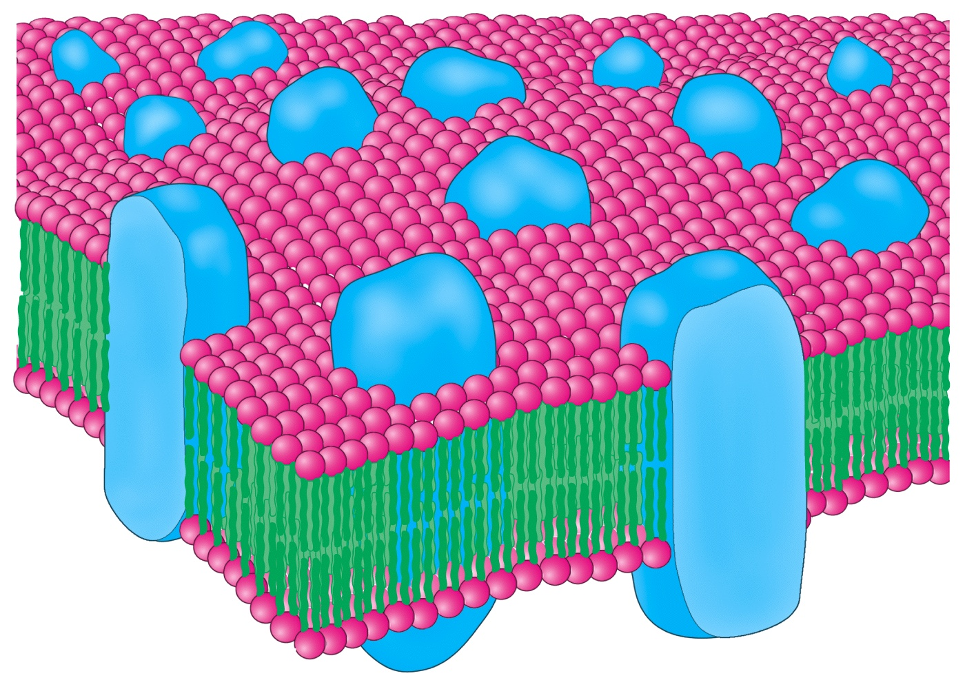

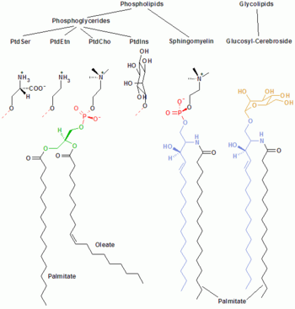

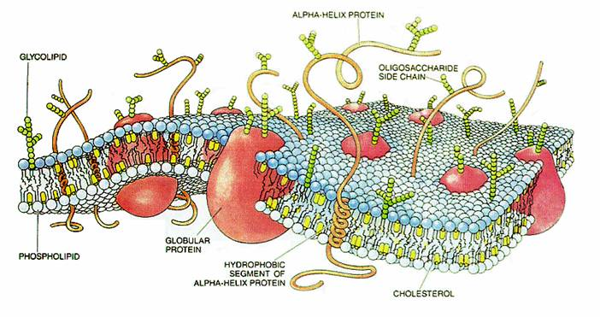

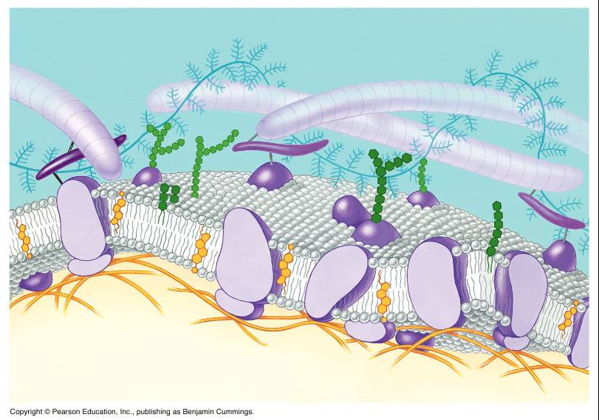

Fluidně mozaikové modely membránové struktury

Funkce membrán

Oddělovací – přepážka, organisace živých systémů – kompartmentace v regulačních pochodech

Komunikační – umožňuje přenos materiálu a informací oběma směry, řízeně, význam v regulačních pochodech

Organisovanost enzymových systémů

Odpovídající vlastnosti – volně propustná jen pro malé nepolární molekuly – typicky plyny
– omezeně propustná pro malé neutrální molekuly
- nepropustná pro ionty, velké molekuly
- selektivně propustná pro řadu látek prostřednictvím specifických bílkovin
- vybavena sensory bílkovinné povahy (příp. s oligosacharidovou složkou)

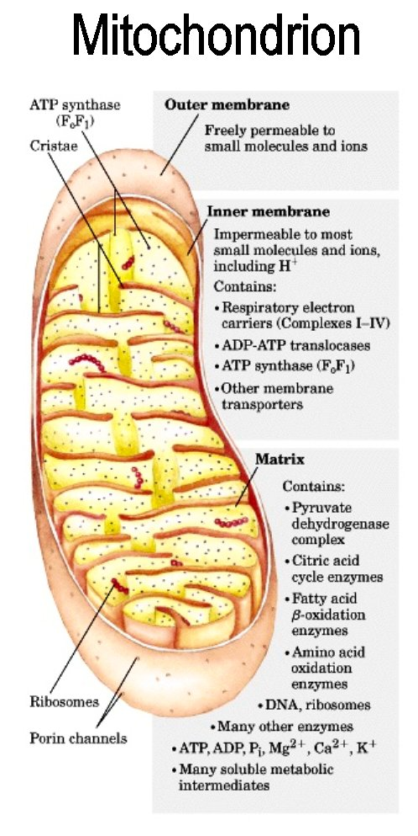

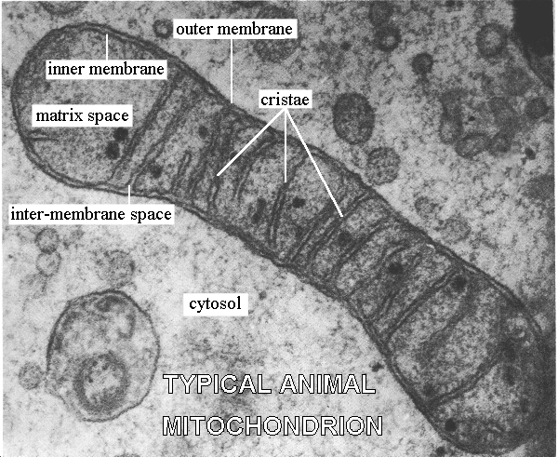

Příklad membránové struktury – schema mitochondrie a její obrázek z elektronového mikroskopu

